Настройки для контакт центра
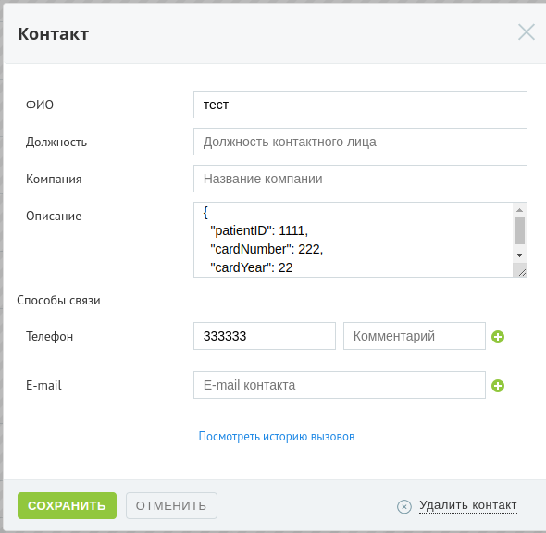
При использовании контакт центра, есть возможность добавить пользовательские поля в карточку клиента в адресной книге. Для идентификации пациента в системе при выгрузке телефонных номеров, по умолчанию записывается информация в поле “Описание” в карточке контакта в формате JSON Поле “Описание” в данном случае нельзя использовать по другому назначению.
В системе выгрузке номеров телефонов есть механизм, позволяющий выгружать системные данные в пользовательские поля, и при их указании в настройках, поле “Описание” останется свободным.
Рекомендуем следующие имена для пользовательских полей:
- Идентификатор пациента в
- Номер АК пациента в
- Год карты пациента в

Добавления поля через Контакт-Центр
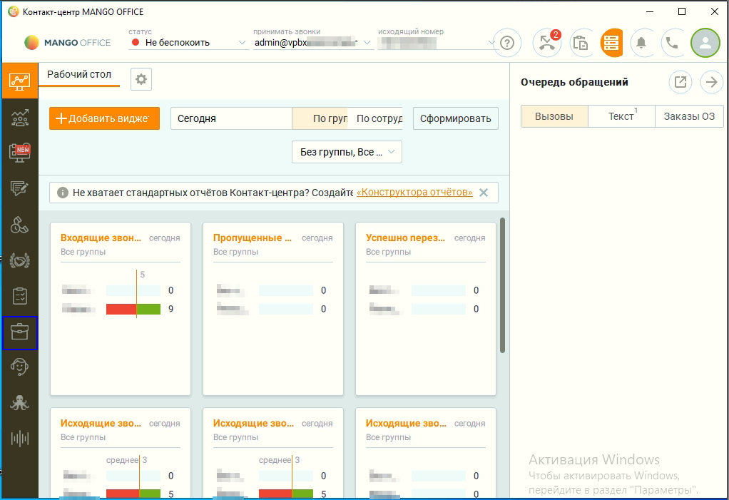
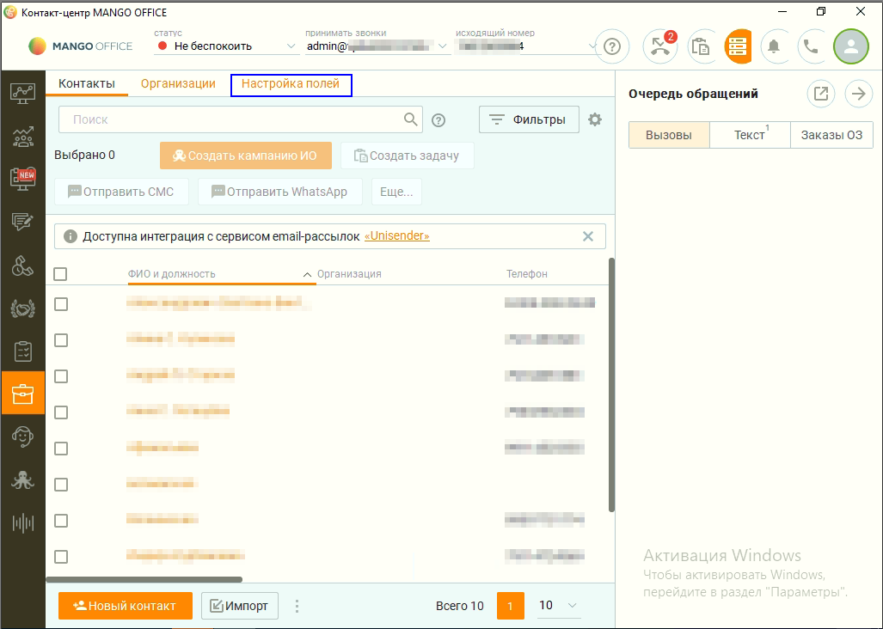
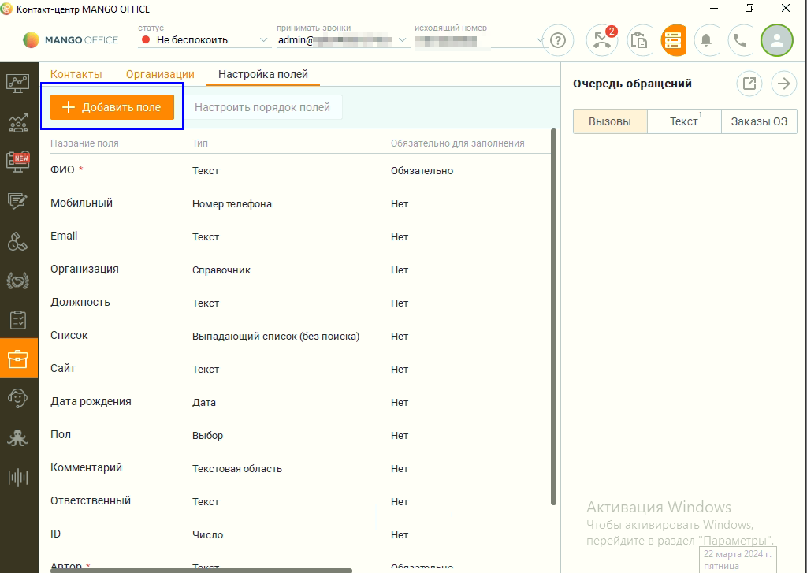
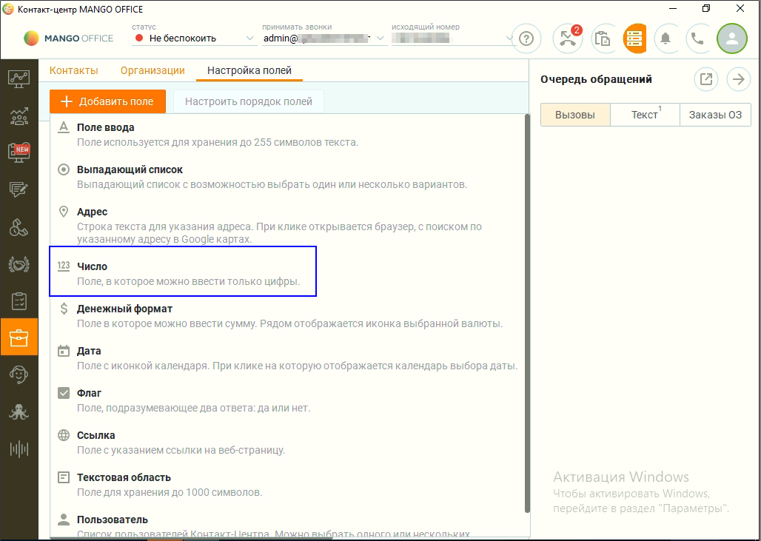
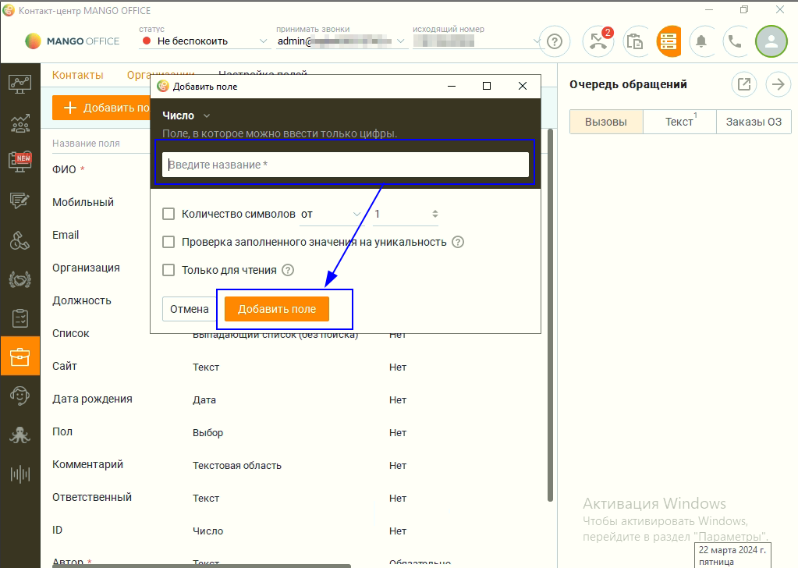
Перейдите в блок Клиенты Выберите блок “Настройка полей” Нажмите кнопку “Добавить поле” Выберите “число” Введите имя поля и нажмите “Добавить поле”

